说 明 书 摘 要

本发明公开了一种适用于无结构格后量子密码算法的低资源开销乘加器。该乘加器通过多项优化设计，着重降低硬件资源消耗，实现对无结构格后量子密码算法矩阵运算中乘加运算基本功能的可靠支持，主要面向Frodo与SCloud两算法，满足资源受限应用场景的需求。该乘加器接受三个16位的输入，分别为被乘数in_a,乘数in_b,加数in_c;得到两个16位的输出，分别为乘积product与乘加结果result。具体而言，乘加器基于模乘模加运算中去除结果高位的特点，与无结构格后量子密码算法中采样结果数据有效数据位宽较小的特性，设计乘法全加器阵列，从而减少全加器的使用，降低计算复杂度；此外，基于补码乘法的设计，使乘加器支持有符号数据的运算，更加适配无结构格后量子密码算法。通过上述优化措施，该乘加器显著降低了硬件面积、功耗和存储带宽要求，为无结构格后量子密码算法在嵌入式安全处理器等资源受限系统中的实现提供了一种低资源开销的解决方案。
摘 要 附 图

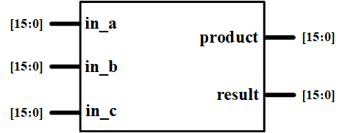

说 明 书
一种适用于无结构格后量子密码算法的低资源开销乘加器

技术领域
本发明属于后量子信息安全算法、矩阵运算优化及电路实现领域，特别涉及一种适用于无结构格后量子密码算法的低资源开销乘加器。

背景技术
确保信息安全在银行、电子商务、军事等敏感领域中具有举足轻重的作用，这些领域通常依赖加密算法来保护关键信息。然而，随着量子计算技术的快速发展，传统的RSA、ECC等加密算法面临着被量子计算机破解的风险，安全性难以满足未来需求。后量子密码算法被认为是能够有效抵御量子计算攻击的新一代密码方案，无结构格后量子密码算法是一类基于标准格构造的加密技术，不依赖环或模块等代数结构，更具抗结构攻击的鲁棒性，典型代表有 Frodo、SCloud等。
在两种算法的硬件实现过程中，矩阵乘加运算是核心操作之一，但其涉及大规模矩阵的运算会带来显著的硬件资源消耗，包括存储带宽、逻辑门面积及功耗等。现有设计主要侧重于提升运算效率，而忽略了在资源受限环境下如何降低硬件开销的问题。特别是在嵌入式系统或专用安全处理器中，硬件资源有限，对低资源开销的设计需求尤为迫切。
针对上述背景，本发明提出了一种低资源开销的乘加器，利用模乘运算中截除高位结果的特性与Frodo与SCloud算法中采样系数矩阵有效数据位宽较小的特性，并基于补码乘法原理设计实现模乘的加法器阵列，实现对不同安全等级Frodo中矩阵乘加运算基本功能的可靠支持，减少硬件资源的使用。
该方案重点降低了硬件面积、功耗和存储带宽的需求，为资源受限环境下后量子密码算法的硬件实现提供了一种低资源消耗的解决方案。

发明内容
本发明针对无结构格后量子密码算法Frodo与SCloud中大规模矩阵乘加运算易导致硬件资源消耗高的问题，提出了一种低资源开销的乘加器，支持对矩阵单元进行乘加运算。传统设计在模乘运算上往往基于统一位宽的 16bit×16bit 运算模式，采取在运算结果上截取所需数据位的处理方法，在乘法阶段使用大规模的全加器阵列，不兼容有符号数据的运算处理，并导致硬件面积和功耗明显增加。为此，本发明在运算单元内部进行结构性精简和优化，具体体现在以下几个方面。
首先，分析两算法矩阵运算的特点，矩阵乘法运算中均有一个采样矩阵参与，在Frodo中其仅有最高5位有效数据位，包括1位符号位4位数据位；在SCloud中其仅有最高2位有效数据位。基于以上特点与补码乘法原理，将乘法全加器阵列设计为16bit×5bit的排布，降低乘数的位宽，显著减少了部分积运算逻辑和所需加法器单元的数量，并且使阵列兼容有符号的乘加运算，进而减少了处理符号所需的电路消耗。其次，针对模乘模加运算特性，通过对高位运算加法器的剔除，降低了需要处理的进位级数，进一步压缩了模乘加法器阵列与模加加法器单元的规模。此外，根据运算需求将一些全加器替换为半加器，再度减少了逻辑门硬件资源的使用。
综上所述，本发明在满足无结构格后量子密码算法Frodo与SCloud所需的矩阵乘加运算精度和功能的前提下，通过缩减模乘加法器阵列、剔除高位运算加法器和替换全加器的手段，大幅降低了硬件资源开销，并有效减少了功耗和布线复杂度，为后量子密码算法在资源受限的嵌入式安全处理器等环境中的实现提供了一种经济高效的解决方案。
附图说明
为了更清楚地说明本申请实施例中的技术方案，下面将对实施例描述中所需要使用的附图作简单地介绍，显而易见地，下面描述中的附图仅仅是本申请的一些实施例，对于本领域技术人员来讲，在不付出创造性劳动的前提下，还可以根据这些附图获得其它的附图，其中：
图1为本发明一种适用于无结构格后量子密码算法的低资源开销乘加器的补码乘法计算示例；
图2为本发明一种适用于无结构格后量子密码算法的低资源开销乘加器的接口示意图；
图3为本发明一种适用于无结构格后量子密码算法的低资源开销乘加器的结构示意图。
图4为本发明一种适用于无结构格后量子密码算法的低资源开销乘加器中加法器阵列的结构示意图。
图5 为本发明一种适用于无结构格后量子密码算法的低资源开销乘加器中补码运算单元结构示意图。
图6 为本发明一种适用于无结构格后量子密码算法的低资源开销乘加器中16bit模加运算单元结构示意图。
具体实施方式
在本实施方式中，该乘加器面向无结构格后量子密码算法中矩阵乘加运算的需求而设计，重点解决硬件资源消耗过大的问题。为了充分说明其原理，以下对计算原理、核心模块和工作流程进行说明。
对于计算原理，一个符号数B可展开为$−B_{n−1}2^{n−1}+(\sum_{i=0}^{n−2}{B_{i}×2^{i}})$
的形式，其中n为数据的总位宽，$B_{n−1}$为数据的符号位，以此形式进行乘法运算即可兼容符号数的运算处理。如图1所示，此运算方法使符号数的符号位参与运算，并将符号位对应的被乘数乘-1后参与部分积的相加运算，最终可得正确乘积结果。
对于核心模块，该乘加器由3个核心模块组成，一个补码运算单元，一个模乘加法器阵列，一个16bit模加运算单元。补码运算单元实现将输入数据进行12bit宽度的取反并加1，相当于将输入数据进行乘负一，取其补码的12位。其内部由非门与半加器组成，此模块配合模乘加法器阵列实现补码模乘运算。对于模乘加法器阵列，其内部由与门与全加器、半加器组成。为适配算法中采样系数矩阵至多5bit有效数据位的特性与模乘运算的特点，模乘运算所用加法器阵列为4行，第一行为15个单元，第4行为12个单元，每向下一行依次递减一个单元，每一行的首个加法器使用半加器，通过与门计算部分积，利用加法器阵列计算模乘结果。而16bit模加运算单元由16个加法器组成，第一个加法器使用半加器，可行16bit的模加运算。可以看到本乘加器以降低硬件资源为目标，除了在加法器阵列设计上大幅减少了加法器的使用，在依赖加法器运算的过程中，尽可能降低开销，使用了一些半加器，其相较于全部使用全加器需要更少的逻辑门，进一步减少了硬件资源使用。
在具体的工作流程上，数据输入后，乘加器会将16bit乘数（B_in）的低5位送入加法器阵列。16bit被乘数（A_in）一路被直接送入阵列，另一路先经补码转换单元运算后进入阵列。乘加器首先依赖加法器阵列进行模乘运算，第一行加法器阵列输入两个低位部分积A_in[15:0]&{16 B_in[0]}与A_in[14:0]&{15 B_in[1]}，通过第1行计算出的求和结果与下一个部分积A_in[13:0]&{14 B_in[2]}输入下一行加法器阵列，依次类推。对于最后一行的加法器阵列，其输入为上一行加法器求和结果与-A_in[11:0]&{12 B_in[4]}。末行加法器的12bit输出与其余行加法器的计算结果首位以及A_in[0]&B_in[0]共同组成乘积，通过此种实施方式实现补码乘法，进而支持采样矩阵单元的有符号数据形式。输出后的乘积一路直接输出一路进入16bit模加运算单元，与C_in[15:0]相加，得到最终乘加运算结果。
本实施方式全部使用组合逻辑，无需时序上的控制，有利于其在整个矩阵运算过程使用中的控制与调度，可以在保持较低资源占用的同时，保证乘加过程的正确性和稳定性。
需要说明的是，本实施方式所述基于补码乘法的16bit与5bit位宽配置、对高位结果的截断策略，以及基于的补码乘法原理，均可根据具体需求或其他后量子密码算法的要求进行适度调整。例如，对于某些更大或更小的数据精度需求，可在同一思路下对位宽和截断位置进行相应扩展或收缩，只要不脱离本发明的技术思想，其改动均属于本发明的保护范围。
综上所述，通过上述电路结构和运算流程的配合，本发明在满足Frodo与SCloud算法矩阵乘加运算功能的同时，显著减少了对逻辑门、布线资源及功耗的需求，为资源受限的嵌入式安全处理器及其他低功耗应用场景提供了一种高效且低资源开销的硬件实现方案。

说 明 书 附 图

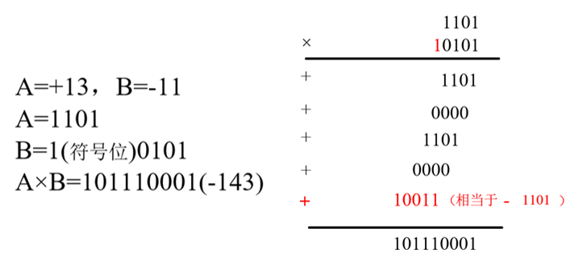
图1 补码乘法计算示例

图2 低资源开销乘加器接口示意图

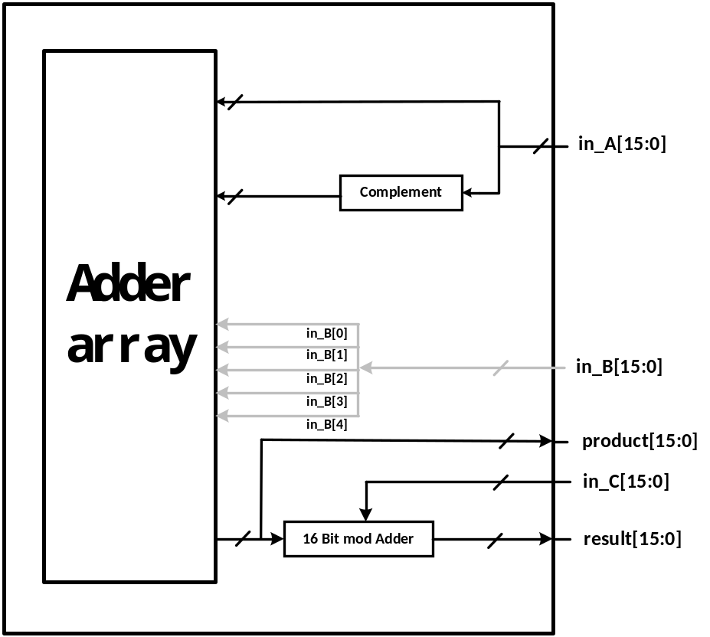
图3 低资源开销乘加器结构示意图

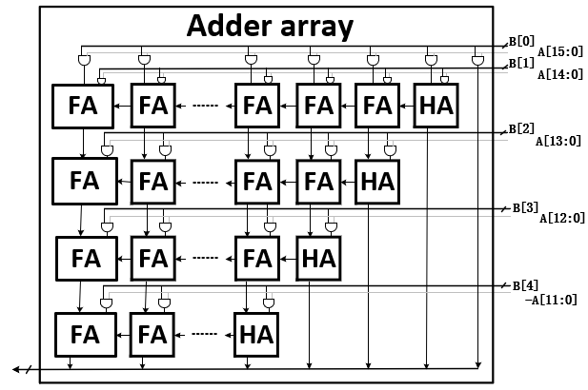

图4 模乘加法器阵列结构示意图

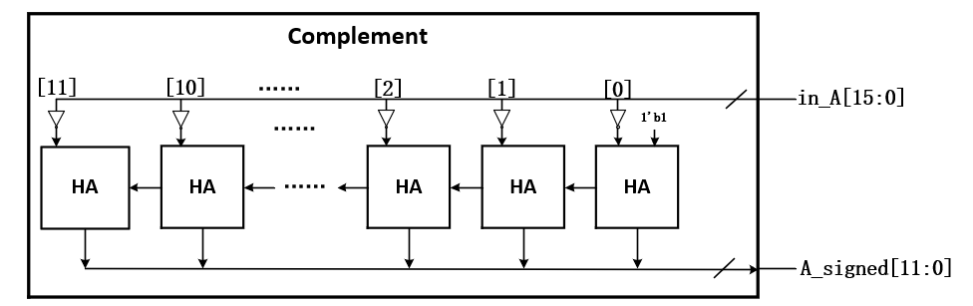

图5 补码运算单元结构示意图

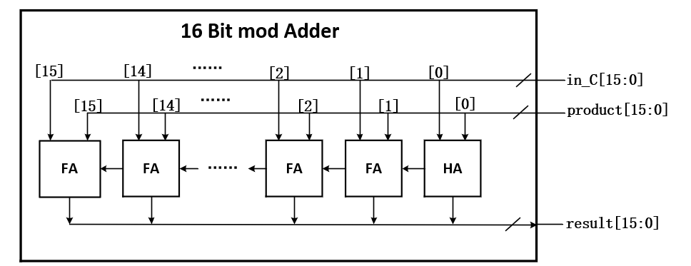
图6 16bit模加运算单元结构示意图

